擴闊稅基只是偽命題

原创 简思智库 [简思智库](javascript:void(0);)

**简思智库**

微信号 GNSSTT

功能介绍 策者简也，思而后行。

2023-05-10[原文](https://mp.weixin.qq.com/s?__biz=MzUyNzQyMzYwNQ==&mid=2247494474&idx=1&sn=e78b73eae9e49a8174fdb2e830d04cab&chksm=8a645cf801e13fb06638627aa9233bbc47f7b27d00cc85b042b598bff5c3df8ab9ff17e3b1a0&scene=27#wechat_redirect&cpage=44) 发表于

收录于合集 #香港的声音 241个





**簡思智庫有話説：**

如果扩的税基而增加的税收总额“微不足道”，倒不如继续维持简单税制，关注重点税种的税率。避免得不偿失。解决问题，我们还是得抓重点（税种）。

**這是簡思智庫的第 775 篇原創**

**作者：**張志剛，全國政協委員，香港一國兩制研究中心總裁。

日前國際貨幣基金組織代表團發表有關對香港經濟和財政的評估報告（香港特別行政區2023年第四條磋商訪問初步結論）。

基金會的建議有兩個主要方面，一是香港應該分階段取消額外紓困措施，二是擴大稅基以提供穩定收入來源。

對於前者，基本上是情理之中，香港去年財赤嚴重，經常帳赤字達到1961億港元，預期財政赤字為1398億港元。

隨著撤銷防疫限制，經濟逐漸復常，我們看不到任何充分的原因，再維持這些對政府財政造成相當壓力的非常時期措施。許多這類措施，都是一刀切式的發放，而非具有高度的針對性。

但對於擴闊稅基，則不過是舊調重彈，記憶中在過去幾十年，「擴闊稅基」都是定期被放到枱面上的議題，大多數情況都是講講而已，充其量也是成立一個工作委員會去檢討一下，報告交完就算。

直至2006年，時任財政司司長唐英年真的認真起來，建議開徵銷售稅，結果這齣戲只唱了幾個月就落幕，銷售稅一事，以後提也不敢提了。

只是從表面上看「擴闊稅基」這四個字，那是很難挑剔，稅務基礎，越闊當然在感覺上越安全，那才有宣傳上的市場，定時定刻，就有人拿來炒作一下，連國際貨幣基金組織這類嚴肅的機構也不能例外。



但如果翻看香港在回歸前後五十多年來的稅務變化，那就不難發覺，如果「稅基」是以稅務種類來定義，那香港的「稅基」不但沒有像基金會這些呼籲有所擴闊，甚至是背道而馳，「稅基」越來越窄。

個人翻查了政府年報和參考了稅務局《六十周年特刊》，在過去五十多年，被刪減的稅種為數不少。

|  |  |
| --- | --- |
| 年份 | 取消稅種 |
| 1970 | 舞廳税 |
| 1989 | 利息税 |
| 1992 | 電影院門票的娛樂税 |
| 1993 | 馬場入場費的娛樂税 |
| 2006 | 遺產税 |
| 2008 | 酒店房租稅 |
| 2008 | 葡萄酒稅 |

稅務局只是負責徵稅的執行部門，他們不會深入去解釋減除這些稅項的原因，但就算是港府的最高層，亦不一定把背後的原因如實全數公開。

但以常理審度，以上減除的稅項，主要是為了鞏固香港金融中心地位，又或者促進一些產業的成型。

而另一個原因，就是一些稅項的數額，和其他主要稅項所得金額一比，根本微不足道，無論從徵稅成本的角度，又或者擾民的角度，取消這些「細眉細眼」的稅項都是明智之舉。

以「基礎」來看香港稅收，那就不妨首先看一看這基礎的主要支柱，過去3個財政年度，前5項稅收如下：

|  |  |  |  |
| --- | --- | --- | --- |
|  | 2019-20  年度 | 2020-21  年度 | 2021-22  年度 |
| 稅項種類 | (百萬元) | (百萬元) | (百萬元) |
| 利得稅 | 155,900 | 135,540 | 167,336 |
| 印花稅 | 67,198 | 89,045 | 99,677 |
| 薪俸稅 | 50,412 | 75,027 | 75,570 |
| 博彩稅 | 22,012 | 20,877 | 25,432 |
| 一般差餉 | 20,981 | 19,044 | 19,256 |

香港實行簡單稅制，徵收的稅項不多，而且在過去是減多過加，其中一個主要原因就是主力稅項的收入來源極為可觀，每項都是數以百億之數。

如果真的要擴充稅基，那新增的支柱，總要有一定的強度才具意義。

如果只是三幾億的數額，是否具有徵稅的成本效益固有疑問，也無法分擔現時主要稅項的風險。真的具有相當力度的新稅源，來來去去只有銷售稅。

正反論據，在上次諮詢時已經講得一清二楚，政府也深知無法過關才中途腰斬。

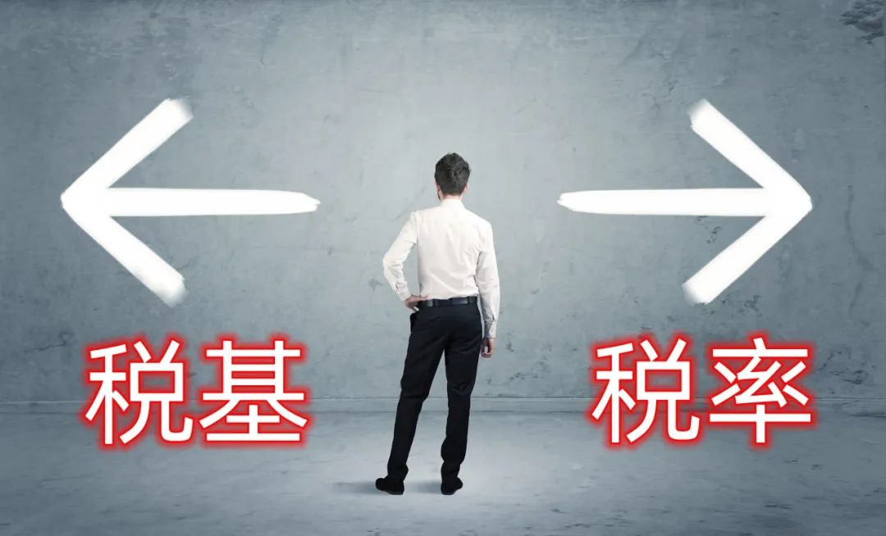

過去政府遇上財政有問題，也只是向現有稅種打主意：在現有稅種增加稅率，而不橫向增稅種，策略是只求加深而不求擴闊。

香港的經濟結構的客觀事實如此，要增加稅種，也是欲加無從。

**不念过去**

**END**

**不畏将来**



欢迎您投稿原创文章到简思智库，让您的声音被更多人听到



请长按下方二维码添加简思智库工作微信投稿。（或搜索添加微信ID：**GTT_CN**）





**感谢阅读，请关注我们，或点右下角“赞”和“在看”分享。**



### 精选留言

用户设置不下载评论